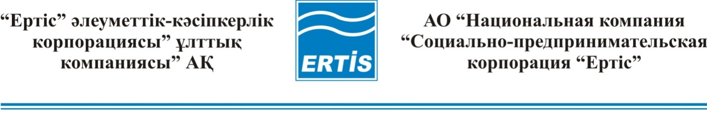

070019, Өскемен қ., Киров к-сі,61  тел.: +7 (7232) 26-89-67  Е-mail: info@spkertis.kz | 070019, г.Усть-Каменогорск, ул. Кирова,61  тел.: +7 (7232) 26-89-67,  Е-mail: info@spkertis.kz

Б Ұ Й Р Ы Қ |  | П Р И К А З
2015 ж. «___»______________
№ ___

О проведении закупок способом из одного источника

В соответствии с подпунктом 4) пункта 146 Правил осуществления закупок товаров, работ и услуг акционерного общества «Национальная компания «Социально-предпринимательская корпорация «Ертiс» утвержденные Решением Правления АО «НК «СПК «Ертic» от 18 декабря 2014 года № 45.
ПРИКАЗЫВАЮ:
- Провести закуп товаров – офисные кресла, из одного источника на основании пп.4 п146 Правил на общую планируемую сумму 84754,46 (восемьдесят четыре тысячи семьсот пятьдесят четыре) тенге (сорок шесть) тиын без учета НДС.
- Определить специалиста по закупкам отдела экономики – Алимханову Ж. Н. ответственной за организацию и проведение процедур закупки товара офисные кресла.

Зам. Председателя Правления Е.Бегимханов

Согласовано:

Директор ДПОиКР Амантай М. _______________

Начальник ОЭ Таныраева А.А. _______________

Старший бухгалтер ОБ Cкорикова Е.В. _______________

Заведующий САУ Игембаева З.Н. _______________

Специалист по закупкам ОЭ Алимханова Ж.Н. _______________

070019, Өскемен қ., Киров к-сі,61  тел.: +7 (7232) 26-89-67  Е-mail: info@spkertis.kz | 070019, г.Усть-Каменогорск, ул. Кирова,61  тел.: +7 (7232) 26-89-67,  Е-mail: info@spkertis.kz

Б Ұ Й Р Ы Қ |  | П Р И К А З
2015 ж. «___»______________
№ ___

Бір көзден тәсілімен сатып алуды жүргізу туралы

2014 жылғы 18 желтоқсандағы №45 «Ертіс» ӘКК» ҰК» АҚ Басқарма хаттамасымен бекітілген, «Ертіс» әлеуметтік-кәсіпкерлік корпорациясы» ұлттық компаниясы» акционерлік қоғамының тауарларды, жұмыстарды және көрсетілетін қызметтерді сатып алуды жүзеге асыру Ережеcінің 146-тармағының 4) тармақшасына сәйкес, БҰЙЫРАМЫН:
- Ереженің 146-тармағы 4) тармақшасының негізінде бір көзден тәсілімен жалпы жоспарланған сомасы 84754,46 (сексен төрт мың жеті жүз елу төрт) теңге, (қырық алты) тиын сомаға ҚҚС есебінсіз тауар – кеңсе креслоларын сатып алу жүргізілсін.
- Кеңсе креслолары тауарын сатып алу рәсімдерін ұйымдастыру мен өткізуге жауапты болып экономика бөлімінің сатып алу бойынша маманы – Ж.Н. Алимханова белгіленсін.

Басқарма төрағасының орынбасары Е. Бегімханов

Орын.: Ж. Н. Алимханова
тел. 8(7232) 266-990

